BOY7
Mirjam Mous
5 mei 2017
Immanuel Bendahan 2HV
Meneer Vrancken

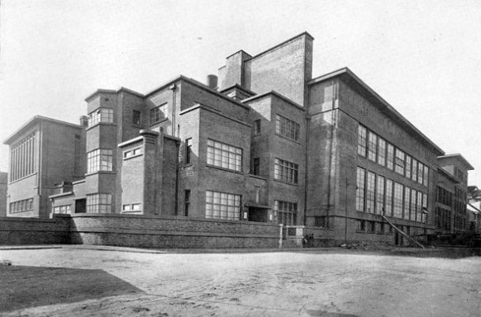

Inhoudsopgave
Waarom heet dit boek ‘Boy 7’? 3
Wat is de genre van Boy 7? 3
Jeugdroman 3
Wat is het thema? (verduidelijk met 2 voorbeelden) 3
doorzetten 3
Welke bedoeling heeft de schrijver met dit boek? 4
Informatie over de schrijver 4
Gewonnen/genomineerde prijzen 4
Zoek een samenvatting op het internet en geef minimaal 3 aanvullingen. 4
De samenvatting (https://www.scholieren.com/boekverslag/69565) 4
Mijn aanvullingen/opmerkingen 6
Personages 7
Hoofdpersoon 7
Belangrijke personen 7
Waar speelt het verhaal zich af? 8
Tijden 8
Vanuit welk vertelperspectief is het boek geschreven 8
Beschrijf drie momenten die jij belangrijk vindt in het verhaal en leg uit waarom. 8
Boy 7 vindt ‘Het notebook’ 8
Boy 7 snijdt de chip uit zijn nek 8
Boy 7 en Lara in de Pizza Hut 9
Twee situaties waarin ik anders had gehandeld dan in het verhaal 9
Aan het begin van het verhaal Bel niet de politie 9
Wat er gebeurde 9
Wat ik had gedaan 9
Ongeveer in het midden van het verhaal Jones ziet het notitieboek 9
Wat gebeurde er 9
Wat ik had gedaan 9
Keuze opdracht 10
Schrijf een ander einde aan het boek 10
Waarom juist dit einde? 10
Het origineel 11
Gebruikte websites 12

Waarom heet dit boek ‘Boy 7’?
Het verhaal begint met een (dan nog) onbekende jongen. Een jongen die zelf ook niet meer weet wie hij is. Hij weet zijn eigen naam niet meer. Ook niet meer de dag waarop hij geboren is. Het enige wat hij zeker weet is “Mijn kop deed barstens zeer, dat wist ik wel.” Alles is hij vergeten, behalve het Nederlands. Hij kan dus nog gewoon praten en denken.
Hij weet zijn eigen naam in het begin van het boek nog niet. Boy 7 is, zo denk hij, een door hemzelf bedachte naam, een naam die hij ter plekke verzint. Als volgt staat het in het boek beschreven:
“De wagen zoefde over de weg. Er zat een rammeltje in het dashboard. Ik keek naar het klokje boven het stuur. Het was vijf over drie.
‘Je hebt je niet eens fatsoenlijk voorgesteld,’ zei ze.
Ik voelde me meteen ongemakkelijk. ‘Jij ook niet.’
‘Lara Rogers. En wie ben jij?’
Liegen of… Ze zou me nooit geloven. Ik keek van haar weg, naar mijn voeten. Omdat ik zat, kwamen mijn broekspijpen tot boven mijn enkels. Ik zag de zeven op mijn sok. ‘Seven.’
‘En je voornaam?’
Mijn blik verhuisde naar mijn rugzak. Op het hengsel was een merkje gestikt met Boy 7 erop.
‘Boy.’ Boy Seven. Ik proefde de woordjes op mijn tong. Nu had ik een naam”
Toch blijkt later in het verhaal dat hij door de witpakken Boy 7 is genoemd. Zij zorgden ervoor dat er allerlei naam labels op zijn kleding en spullen bevestigd zaten. In de paniek waarin Boy 7 zijn naam moest “verzinnen” keek hij naar zijn kleding en tas, naar die labels en ziet die labels met Seven en Boy 7 erop. Hij realiseert dan nog niet dat dit de naam was die de witpakken hem al hadden gegeven in het verleden.

Wat is de genre van Boy 7?
Boy 7 is een:
Jeugdroman

Wat is het thema? (verduidelijk met 2 voorbeelden)
Het thema van het boek is:
doorzetten
In het boek wil Sam (de echte naam van Boy 7) de hele tijd achter zijn ware identiteit komen.

Allereerst, in het begin van het boek probeert Sam er meteen alles aan te doen om achter zijn echte identiteit te komen. Hij wordt op de grasvlakte wakker en doorzoekt de kleine hoeveelheid spullen die hij heeft voor aanknopingspunten, zoals een ID-kaart. Ook al heeft hij bijna niks doet hij er toch alles aan om achter zijn ware identiteit te komen.
Hiermee wil de schrijver zeggen dat je moet doorzetten om iets te bereiken, alles op alles zetten om achter iets te komen. Ook al lijkt het onmogelijk.

Ten tweede, het boek bestaat uit verschillende delen en de schrijver gebruikt ter introductie van elk nieuw deel een spreuk die in het teken staat van doorzetten. Bijvoorbeeld, ‘Door vol te houden bereikte zelfs de slak de ark van Noach’, ‘Moed is voorwaarts vluchten’.

Welke bedoeling heeft de schrijver met dit boek?
Allereerst denk ik dat de schrijver dit boek heeft geschreven om mensen te amuseren met een mega spannend jeugdboek, en dat is haar heel goed gelukt! “Wat Mirjam in de eerste plaats wil, is iedereen aan het lezen krijgen.” (Citaat uit de website van Mirjam Mous)
Daarnaast denk ik dat de schrijver kinderen wil laten zien dat je er moed in moet houden, onder andere met doorzetten bereik je wat.

Informatie over de schrijver
Mirjam Mous is een Nederlandse auteur geboren op 7 november 1963 in Oosterhout.
Haar vader was kunstschilder en haar moeder de dochter van de slager. Broers of zussen had Mirjam niet. Toch verveelde ze zich nooit, want ze las alles wat los en vast zat.
Zelf heeft Mirjam geen kinderen. Ze woont met haar man Wim in Breda, waar ze ook haar werkkamer heeft.

Gewonnen/genomineerde prijzen
- Doorgeschoten nominatie Jonge Jury 2006
- Boy 7 nominatie Jonge Jury 2011

Zoek een samenvatting op het internet en geef minimaal 3 aanvullingen.

De samenvatting (https://www.scholieren.com/boekverslag/69565)
Een jongen komt bij in een snikhete, kale grasvlakte. Hij weet niet wie hij is, hoe hij daar is terechtgekomen en wat hij daar doet. Vlakbij hem vindt hij een rugzak met daarin een mobiele telefoon. Als hij het alarmnummer wil intoetsen ziet hij dat hij een voicemail bericht heeft ontvangen. Als hij het bericht afluistert hoort hij: Wat er ook gebeurt, bel in geen geval de politie. En hij weet één ding zeker: dat is zijn eigen stem.

De overige dingen die hij in de rugzak vindt zijn een flesje water, een lichtblauwe pyjama, een boxershort, een tandenborstel en een tube tandpasta. Er zit ook een rolletje bankbiljetten, een baseball cap, een foto van een of ander groot grijs gebouw en een bestellijst van de Pizza Hut in. Wat heeft hij hieraan? Wat moet hij doen? Hij kan het alarmnummer niet bellen. Daarom belt hij naar de telefoon waar vandaan zijn voicemailbericht is ingesproken. Geen zinnige informatie. Dan maar het nummer op de lijst van de Pizza Hut proberen. Ook dit levert niets op.

Hij hoort een auto aankomen en mag meeliften met een vrouw die Lara heet. Hij vertelt maar dat hij hier is afgezet en dat hij op zoek is naar zijn ouders, en dat de rest een lang verhaal is. Als Lara vraagt hoe hij heet, kijkt hij naar een merkje op zijn tas waarop staat: Boy 7. Boy Seven zegt hij.

Ze gaan op weg naar Branding, naar een B&B van Lara’s tante, tante Bobbie. Hij huurt er een kamer en neemt een douche. Als hij in de spiegel kijkt, schrikt hij zich een ongeluk. Hij herkent zichzelf helemaal niet, maar toch heeft hij iets vertrouwds. Wie hij nou echt is en waar hij vandaan komt, blijft gokken.

De volgende dag gaat hij op onderzoek uit. Hij mag met Lara meerijden in de vrachtwagen naar Flatstaff. Lara moet daar iets afleveren, en hij kan daar mooi zijn zoektocht beginnen. Op de bestellijst van de Pizza Hut vond hij namelijk een adres in Flatstaff. Eenmaal in de Pizza Hut wordt hij opeens herkend door een serveerster. Ze zegt dat ze hem en Lara hier al vaker heeft gezien, maar volgens Lara heeft ze zich gewoon vergist.

Een dag later vindt hij nog iets in het zijvakje van zijn tas: een sleutel. Na zonder succes alle banken in Flatstaff langs te zijn geweest met Lara (met de smoes dat zijn ouders waar hij zogenaamd naar op zoek is, de sleutel hadden achtergelaten), komt hij er opeens achter dat dit een sleuteltje van een kluisje bij een bowlingbaan kan zijn. Hij vergelijkt het nummer van waaruit hij het voicemailbericht had ingesproken met die van een bowlingbaan en het klopt. De volgende ochtend gaat hij er met Lara heen. Hij zoekt het juiste kluisje op en: BINGO! Er zit wat in! Een notebook en een USB-stick. Even denkt hij dat Lara de USB-stick in haar zak laat glijden, maar de USB-stick is er nog gewoon.

Even later op zijn kamer opent hij eerst het notebook. En daarin staat informatie die van alles duidelijk maakt. Het wordt hem duidelijk dat zijn plan- wat dat dan ook mocht zijn- geslaagd is. Het hele raadsel van wie hij is en hoe hij op die kale vlakte terecht was gekomen, staat in het notebook. Het volgende is namelijk gebeurd in de periode voordat hij bijkwam op de kale, hete vlakte.

Hij bleek een hacker te zijn die verschillende cijfers van zichzelf had opgekrikt door in te breken in het computersysteem van school. Als straf is hij in een soort van inrichting opgenomen waar kinderen heen moeten die iets ergs hebben gedaan. In die inrichting, Coöperation X, worden de jongens Boys genoemd. Hij dus Boy 7. Langzamerhand komt hij samen met zijn kamergenoot Louis erachter dat het niet pluis is wat er allemaal in dat gebouw gebeurt. De andere Boys worden plotseling heel braaf en doen alles wat de ‘witpakken’ (zo noemen ze de mensen die daar werken) zeggen. Louis en hij weten een manier te vinden om ‘s nachts uit hun kamer te komen. Zo ontdekken ze een heleboel dingen die er gedaan worden met de Boys. Elke boy wordt op een nacht uit zijn cel gehaald en hij ondergaat dan een soort van operatie waarbij er een chip wordt geplaatst. Die chip zorgt ervoor dat je alles doet wat de witpakken zeggen en dat je alles van een bepaalde periode vergeet. Uiteindelijk gebeurt die operatie ook bij Louis en hem, maar doordat ze alles opschreven in het stiekem meegesmokkelde notebook, weet hij nu wat er werkelijk is gebeurd. De witpakken hersenspoelen niet alleen de Boys, ze laten ze ook illegale opdrachten uitvoeren. Na de opdracht drukken ze op een knopje en is de jongen alles weer vergeten. Maar Louis en hij zijn daar achter gekomen doordat ze bij zo’n opdracht een opnamerecordertje in hun zak stopten zodat ze achteraf konden horen wat er was gebeurd. Ze weten dat ze deze illegale praktijken naar buiten moeten brengen. De eerste keer ontsnappen lukt niet, maar de tweede keer weet Sam het notebook en de stick met informatie tijdens een uitstapje bowlen met de witpakken, naar buiten te brengen. Op dit punt stopt het verhaal in het notebook.

Eenmaal klaar met lezen, komen Lara en een andere man genaamd Jones, de kamer binnen. Hij weet ze te overmeesteren. Het blijkt dus dat Lara ook in het complot zit. Ze had echt de USB-stick in haar zak laten glijden. En ze was dus echt eerder met Sam in de Pizza Hut geweest. Maar Sam was zo slim geweest om op het moment dat hij de stick en het notebook ging opbergen, de echte stick met belangrijke informatie in het notebook op te bergen. Maar als hij aan het praten is met Lara, pakt Jones zijn mobieltje en stuurt een signaal naar het grijze gebouw waar alle boys zitten, dat het over 90 minuten wordt opgeblazen. Sam komt meteen in actie en rijdt naar het grijze gebouw. Hij wordt achternagezeten, maar weet zijn belagers af te schudden door de chip eigenhandig uit zijn nek weg te snijden. Vanaf dat moment weet hij alles weer. Niet alleen de geschreven dingen in het notebook, maar ook wat voor een goede band hij had met Louis, en hoe hij probeerde te ontsnappen. Hij werd achterhaald. Maar omdat de witpakken weten dat hij iets naar buiten had gebracht lieten ze hem dus achter op die hete, kale grasvlakte. Zo konden ze hem volgen en kijken waar hij die USB-stick en het notebook had verstopt. Voordat ze hem daar achterlieten wisten ze zijn hele geheugen.

Hij gooit de chip op een auto en de achtervolgers gaan achter die auto aan in plaats van achter hem. Eenmaal bij het gebouw aangekomen ontploft het. Hij schreeuwt het uit en valt flauw. Maar als hij bijkomt ziet hij de andere Boys om zich heen. Hij is dolgelukkig dat iedereen nog leeft. Er was sprake van een bommelding en het gebouw was een uur geleden al ontruimd. Eenmaal in het ziekenhuis wordt bij iedereen de chip weggehaald, de leden van de coöperation worden opgepakt en Sam ziet zijn familie weer. Alles komt weer goed.

Mijn aanvullingen/opmerkingen
Als eerst wil ik zeggen dat deze persoon echt een goede samenvatting heeft gemaakt.
Alles wordt erin beschreven niet te gedetailleerd en niet te globaal.

Mijn aanvullingen/opmerkingen:
Zelf merk ik dat de schrijver van het boekverslag vaak citeert maar dit niet correct aangeeft door bijvoorbeeld de citaten tussen aanhalingstekens te plaatsen of schuin te drukken.

In de samenvatting heb ik een paar zinnen gemarkeerd, over deze zinnen wil ik een aanvulling geven.

Hij hoort een auto aankomen en mag meeliften met een vrouw die Lara heet.
In het boek staat dat het geen vrouw is maar een meisje, er staat namelijk “hoekig meisjeshoofd”.

De volgende dag gaat hij op onderzoek uit. Hij mag met Lara meerijden in de vrachtwagen naar Flatstaff.
Hij en Lara rijden niet met een vrachtwagen maar met een auto naar Flatstaff.

Elke boy wordt op een nacht uit zijn cel gehaald en hij ondergaat dan een soort van operatie waarbij er een chip wordt geplaatst.
Ik miste in dit stukje dat de chip in een wrat werd verwerkt/verstopt. Dit is een belangrijk gegeven want hierdoor wisten de meeste Boys ook niet dat ze een chip in zich hadden, ze hadden gewoon niks door.

Personages

Hoofdpersoon
- Sam Waters (Boy 7)
De hoofdpersoon in het verhaal is Sam Waters, ook wel genoemd Boy 7.
Boy 7 zit net zoals de andere ‘boys’ bij CoopertionX. De boys zijn daar terecht gekomen omdat hun ouders dachten dat ze hun kinderen naar een heropvoedingskliniek stuurden. Maar eigenlijk werden ze voor criminele activiteiten ingezet. Het werkte allemaal volgens een bepaald stramien. Eerst werden de boys opgenomen, na een periode van een aantal maanden/weken werd er een bericht in de krant geplaatst waarin de dood van een Boy werd gemeld. Bijvoorbeeld dat hij was overleden tijdens een uitje. Daarna konden de boys worden ingezet voor criminele activiteiten zonder dat ze nog last hadden van de ouders. De boys zelf hadden ook niets door want ze dachten een leuke activiteit te doen met de ‘witpakken’ (zo noemen Sam/Boy7 en Louis/Boy6 ze). Bijvoorbeeld naar de bowlingbaan, maar als ze daar waren aangekomen zouden ze daar maar even blijven. Daarna namen ze de Boys mee om een roof of een inbraak te plegen. Als ze dan even later weer in de auto (ze kwamen overal met een auto) zaten werd hun brein voor dat uur gewist (dus alles wat een uur daarvoor is gebeurd zijn ze vergeten). Dus de boys wisten niet wat ze hadden gedaan ze dachten enkel dat ze aan het wachten waren tot hun (bowling)baan vrij zou komen. Hun vermoeden tot iets anders werd ook niet gewekt omdat de ‘witpakken’ ook nog dingen zeiden zoals, het was leuk hè?! Met zo’n opmerking wekt ook niet het vermoeden op dat het anders zou kunnen zijn, dat je bijvoorbeeld betrokken kunt zijn geweest bij een diefstal of roof.
Boy 7 is heel erg nieuwsgierig en bereikt graag zijn doelen. Hij heeft ook een oogje op Lara.

Belangrijke personen
- Lara Rogers
Toen Boy 7 op de grasvlakte wakker werd kwam na een tijdje de auto van (tante) Bobbie met Lara Rogers als bestuurder aangereden. Boy 7 heeft toen geprobeerd de auto te laten stoppen, met succes, hij is ingestapt en zo is hij in de B&B van (tante) Bobbie terecht gekomen.
Lara Rogers is zelf ook slachtoffer van CoopertionX. Ze is een vrij aardig persoon en een sterk persoon die altijd opkomt voor haar rechten en de meningen van anderen. Zij is ook slachtoffer van CoorporationX. CoorporationX misbruikt haar ook als proefkonijn, zij heeft ook een wrat met een chip erin achter haar oor zitten. Aan het einde blijkt dat ze aan de kant van Sam/Boy 7 staat.
Ze heeft een oogje op Sam/Boy 7.

- (Tante) Bobbie
Boy 7 slaapt in de B&B van (tante) Bobbie. In die B&B wonen zij en Lara. Ze is heel erg behulpzaam en kan heel goed koken.

- Louis (Boy 6/Boy Six)
Louis/Boy 6 is Boy 7’s beste vriend, samen bedenken ze het plan om in een notitieboekje alles wat ze weten op te schrijven. Bijvoorbeeld staat in het notitieboekje al hun persoonlijke informatie maar ook alles wat ze hebben meegemaakt. Door gebruik te maken van een opname apparaat komen ze erachter dat elke keer tijdens een “uitje” met de witpakken er iets gebeurd maar dat hun brein wordt gemanipuleerd door het laatste uur eruit te wissen.
Boy 6 is net zoals Boy 7 erg nieuwsgierig alleen Boy 6 is veel minder stoer dan boy 7. Hij durft wel veel maar minder dan Boy 7.

- Jones
Jones is een politieagent maar heeft (nogal goede) contacten met CoorporationX. Boy 7 heeft sinds de eerste keer dat hij hem zag al argwaan in hem. Jones en (Tante) Bobbie kennen elkaar erg goed waardoor hij en Lara elkaar ook heel goed kennen.

Waar speelt het verhaal zich af?
Het verhaal speelt zich af op verschillende plaatsen in Flatstaff.
- De groene grasvlakte
- Pizza Hut
- Het grijze gebouw
- Bowlingbaan
- Amsterdam (helemaal aan het einde, laatste bladzijde)

Tijden
Het verhaal speelt zich af in de zomer, het verhaal duurt ongeveer een jaar en het wordt deels niet in chronologische volgorde vertelt, deel een, drie en vijf worden chronologisch verteld, delen twee en vier gaan terug in de tijd.

Vanuit welk vertelperspectief is het boek geschreven
Het boek is geschreven als een soort van dagboek, ik-perspectief.

Ik installeerde mezelf in de kleermakerszit op het bed en duwde twee kussens achter mijn rug.
Ik klapte het mobieltje open.
Ik kreeg ineens haast.

Beschrijf drie momenten die jij belangrijk vindt in het verhaal en leg uit waarom.

Boy 7 vindt ‘Het notebook’
Waarom?
Boy 7 ontdekt nu eindelijk wie hij werkelijk is, waar hij vandaan komt en wie zijn vrienden zijn, hij heeft nu eindelijk een houvast om door te blijven zetten.

Boy 7 snijdt de chip uit zijn nek
Waarom?
Boy 7 kon nu niet meer getraceerd worden door CoorporationX, hij is vrij! Ze kunnen overigens nu ook zijn brein niet meer wissen.

Boy 7 en Lara in de Pizza Hut
Waarom?
Boy 7 was net Lara een beetje gaan vertrouwen, hij besluit haar mee te nemen naar een Pizza Hut in de buurt. Na dat ze hun bestelling hadden geplaatst, kwam de serveerster even later weer terug met de pizza en zei: “ ’Een Cheezy Crust voor meneer.’ Het was geen vraag maar een mededeling” Boy 7 vroeg zich af hoe ze dat wist: “Hoe weet je dat?” Waarop de serveerster antwoordde: “Je bestelt toch altijd Cheezy Crust? […] Het is ook wel weer even geleden […] ik maak me eerlijk gezegd altijd een beetje zorgen als vaste klanten niet meer komen opdagen […] Ja, jij en je zus.” Lara had Boy 7 niet verteld dat ze elkaar al kenden en al eerder hadden ontmoet.

Twee situaties waarin ik anders had gehandeld dan in het verhaal

Aan het begin van het verhaal Bel niet de politie

Wat er gebeurde
Boy 7 is gestrand op de grasvlakte weet niet wie hij is waar hij woont, hij gaat direct in zijn tas zoeken, die hij bij zich heeft. Hij vindt daarin naast wat andere spullen ook een telefoon, hij wil de politie bellen. Ziet dan dat hij een voicemail heeft ontvangen, hij luistert deze eerst af en hij hoort zijn eigen stem zeggen: “Wat er ook gebeurt bel niet de politie”. Hij beslist dan ook om de politie niet te bellen.

Wat ik had gedaan
Ik had als eerst de politie gebeld en daarna pas de voicemail afgeluisterd. Op basis van de rest van het verhaal zou dat wel een heel slecht idee zijn geweest.

Ongeveer in het midden van het verhaal Jones ziet het notitieboek

Wat gebeurde er
In zijn enthousiasme bij het vinden van het notitieboekje gaat Boy 7 meteen lezen en kijkt dus niet of er mensen in de buurt zijn die bijvoorbeeld mee zouden kunnen kijken.
Als hij klaar is en achterin het boek een usb-stick vindt, die er vervolgens uithaalt om beter te bekijken. Blijkt Jones dat van een afstandje te zien. Boy 7 merkt dit intussen en de stress slaat dan ook meteen toe. Het is al te laat, hij hoort al een deur die dichtgeslagen wordt. Als Jones boven komt is het hem wel gelukt om het notitieboekje (met usb-stick) weer te verstoppen.
Jones loopt op Boy 7 en haalt uit en zegt “Het is te laat jongen”. Boy 7 ontwijkt en lokt hem naar het toilet, Jones haalt nog een keer uit en Boy 7 ontwijkt weer. Hij duwt Jones naar achter waardoor hij met zijn hoofd op de toiletrand belandt en buiten bewustzijn raakt. Boy 7 schrikt en “Freezed” en Lara loopt binnen, Boy 7 schaamt zich nu nog meer.

Wat ik had gedaan
Ik had ontweken en was direct weggerend.

Keuze opdracht

Schrijf een ander einde aan het boek
Mevrouw en meneer Rogers keken naar buiten, naar hun blije en vrolijke dochter Lara.
Ze hebben de radio op de achtergrond aanstaan. “De overlast van jongeren is de laatste tijd in de steden Amsterdam, Utrecht en Eindhoven verminderd met 20% door het nieuwe beleid.” Meneer en mevrouw Rogers kijken elkaar lachend aan, de bel gaat. Lara hoort het ook, ze ziet dat haar ouders niet meer naar haar kijken.
“Snel voordat ze weer terugkomen!” denkt ze.
Ze rent de tuin uit via de hoofdstraat naar de Bovendamsewijkengracht 243 waar ze naar een goede vriend gaat, “hey Simon, het moment is aangebroken, nu moet je me helpen!”
“Ik heb alles al voor je klaargelegd Lara, het ligt achter de kast.”
Hij had gelijk er lag wat kleding waarin ze zich zou vermommen. Snel deed ze deze aan. Niemand herkent haar nu, dacht ze.
Ze liep weer naar buiten richting de Oude-Koningsdamstraat zo naar het hoofdkantoor van het ACX. Bij binnenkomst stapte ze meteen op de receptie af.
“Hallo, ik ben het: Lara Rogers! Ik kom voor het ACX”
“Hallo Lara! Hier heb je het.” Ze overhandigde een briefje aan Lara.
“Bedankt!”
Lara las snel wat er op het briefje stond ‘*%@!’.
Zoals afgesproken verbrandde ze het briefje meteen met de aansteker die ze bij zich had. Ze liep door de hal richting een grote metalen deur waarop stond, “Pas op! Elektriciteit!”. Ze opende de metalen deur en ging naar binnen. Toen naar rechts tot ze een deur zag met een codeslot. Ze toetste de code 8521 in.
De deur opende en achter de deur zag ze Sam.
“Ha, die Lara! Daar ben je weer!” zei Sam.
“Ook leuk jou weer te zien snotje,” zei Lara.
Ze gaven elkaar een kus.
“Oooooohhhhh” zei Louis
Sam stak zijn tong uit.
“Let’s get into business, ik bedoel natuurlijk aan de slag! We hebben geen tijd om te verliezen. Lara, jij weet toch waar ze het maken?!” zei Rover.
“Jaha! Natuurlijk weet ik het!”
“Nou? Waar dan? Zeg het dan.” zei Louis ongeduldig.
“De chips worden net een kilometer buiten de stad gemaakt, op het Groostaf 1-20.”
“Genoteerd! Louis, licht jij Elena even in ?!” zei Rover
“Ben al bezig.”
Elena reageert direct. “Guys, we hebben toestemming!” zei Louis
“Yes eindelijk!” zei Lara
“Hup naar de kazerne, op naar Groostaf 1-20!” zei Sam
“Opblazen die handel!”

Waarom juist dit einde?
Ik heb dit einde gemaakt omdat ik Lara eigenlijk wel zag als een echte held in het verhaal. Ze kwam naar mijn mening de hele tijd voor zichzelf op. Bijvoorbeeld: “Waarom doe je dit nou!”. Ook blijkt uit het oorspronkelijke einde dat ze het nooit eens was met haar ouders.

Het origineel
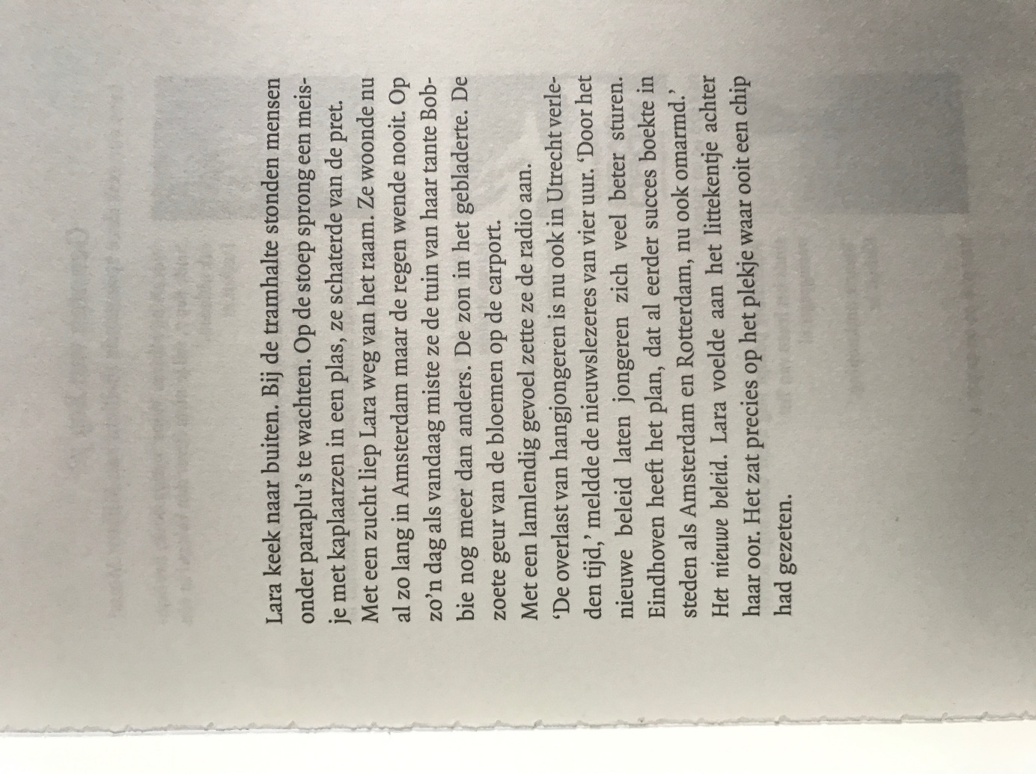

Gebruikte websites
https://nl.wikipedia.org/wiki/Mirjam_Mous
- Gebruikt als controle voor andere bronnen.
- Gebruikt als bron.
https://scholieren.com
- Gebruikt als controle voor andere bronnen.
- Gebruikt als bron.
- Gebruikt voor opdracht 6 (Zoek een samenvatting op het internet…)
http://mirjammous.nl/over-mirjam-mous/
- Gebruikt als controle voor andere bronnen.
- Gebruikt als bron.

